당당한 노동조합
개혁과 희망 그리고 안정
제 414호
2004년 11월 23일


발행,편집인: KT노동조합 TEL:031-727-4820~4855 FAX:02-750-5404 www.kttu.or.kr

베트남 우편통신노조, KT노동조합 방문

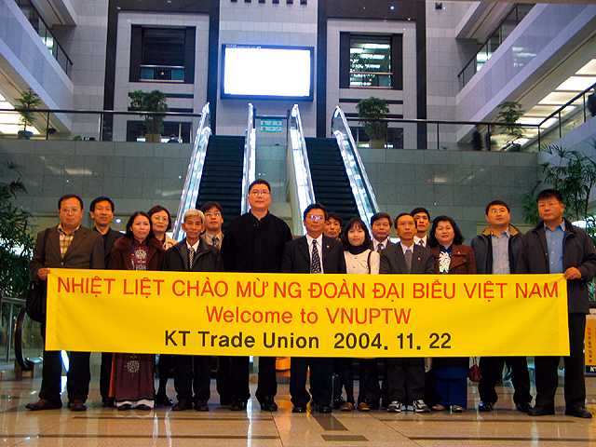

베트남우편통신노동조합의 판홍덕 위원장을 비롯한 간부들이 방한해 22일(오늘) KT노동조합을 찾았다.

정흥곤 부위원장은 환영사를 통해 “IMF이후 통신을 비롯한 IT산업이 한국경제를 견인해오고 있지만 신자유주의 유입으로 인해 한국의 노동자는 고용불안에 시달리고 있다”며 “전세계 노동자가 활발한 교류와 연대로 세계화된 자본에 대응하자”고 강조했다.

판홍덕 위원장은 “현재 베트남은 우편과 IT분야를 내년 2월에 분리할 예정이며 회사는 분리되지만 노동조합은 단일 노동조합으로 유지될 것”이라고 설명한 뒤 “KT가 공기업에서 민간기업으로 전환된 경험과 IT의 같은 업종의 선두주자로서의 많은 기술과 노하우를 우리에게 줄 것으로 기대”한다고 밝혔다. 특히 판홍덕 위원장은 KT의 민영화 과정에 대해 지대한 관심을 표명했다.

이후 양국 노동조합에 대한 간단한 설명이 이어졌으며 KT의 교환시설과 홈디지털서비스(HDS) 체험관을 들러 통신기술의 비전을 체험했다.

한편 KT는 베트남의 초고속인터넷 망구축사업에 참여하고 있다.
IT노동자의 생활네트워크를 실현합니다.
전국IT산업노동조합연맹(www.itunion.or.kr)

